一、CoPaw部署
部署方法：QwenPaw — Works for you, grows with you.
1-6均为本地部署，7为云端部署。

- 桌面APP安装包
好处：
- ✅ 不依赖 GitHub、PyPI 等网络的稳定性
- ✅ 不会遇到证书、代理、502 等各种网络错误
- ✅ 不依赖命令行工具，安装后使用图形化界面。

- 源码安装
不建议：过程复杂、耗时长。

- Pip安装
缺点：需要Python环境

- 脚本安装：CMD/Powershell

如果curl -fsSL https://qwenpaw.agentscope.io/install.bat -o install.bat && install.bat报错“Caused by: invalid peer certificate: UnknownIssuer [qwenpaw] ERROR: Failed to create virtual environment“时，改用指令：

set UV_NATIVE_TLS=true
curl -fsSL https://qwenpaw.agentscope.io/install.bat -o install.bat && install.bat

如果使用“set UV_NATIVE_TLS=true
”后报错“Caused by: HTTP status server error (502 ) for url (https://pypi.org/simple/segno/) [qwenpaw] ERROR: Installation failed
”，改用4. uv脚本安装。

- uv脚本安装
:: 1. 设置系统证书（新版本 uv 的变量）
set UV_SYSTEM_CERTS=true
:: 2. 创建虚拟环境（在你的安装目录）
cd %USERPROFILE%\.qwenpaw
uv venv
:: 3. 激活虚拟环境（注意路径）
%USERPROFILE%\.qwenpaw\.venv\Scripts\activate
:: 4. 从清华源安装 qwenpaw
uv pip install qwenpaw --index-url https://pypi.tuna.tsinghua.edu.cn/simple
:: 5. 安装完成后，运行测试
qwenpaw –version

某文件太大，出现类似“x Failed to download `onnxruntime==1.23.2` |-> Request failed after 4 retries in 277.2s |-> Failed to fetch:”的报错时，使用命令：
:: 先单独安装 onnxruntime（使用更长超时时间）
uv pip install onnxruntime --index-url https://pypi.tuna.tsinghua.edu.cn/simple --timeout 300
:: 成功后再安装 qwenpaw
uv pip install qwenpaw --index-url https://pypi.tuna.tsinghua.edu.cn/simple

- 部署到Docker
不建议，因为对于公司无影云电脑而言，Docker的：
占用空间大；
运行慢。

- 部署到阿里云
优点：
算力强大，不依赖本地电脑配置；
可配置专有网络IPv4网段、可配置交换机子网网段，将网络安全从“物理隔离”升级为“逻辑隔离”。

缺点：
本地部署只有模型调用费，而云端部署有模型调用费+服务器租金；
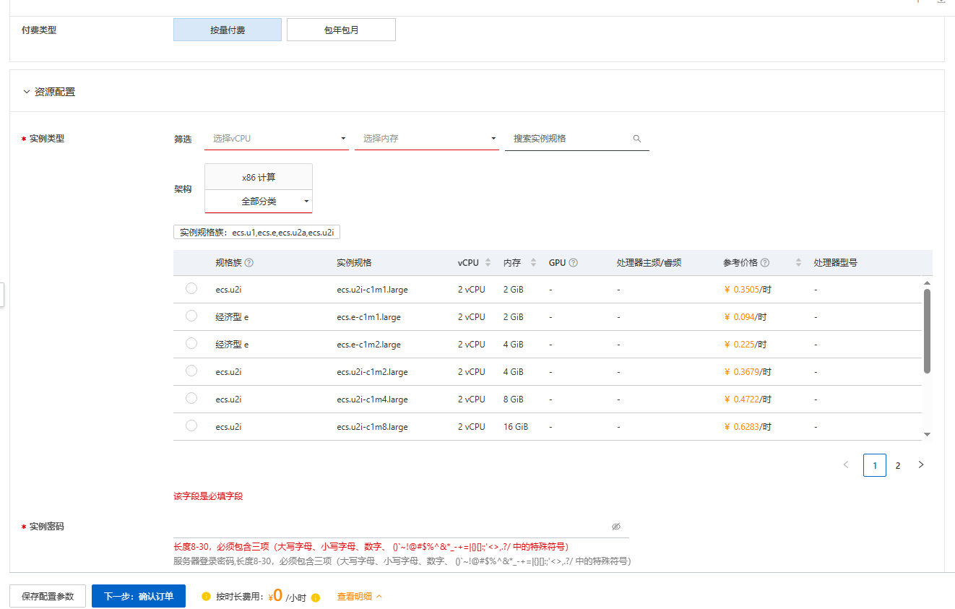

二、CoPaw能做什么：
QwenPaw — Works for you, grows with you.

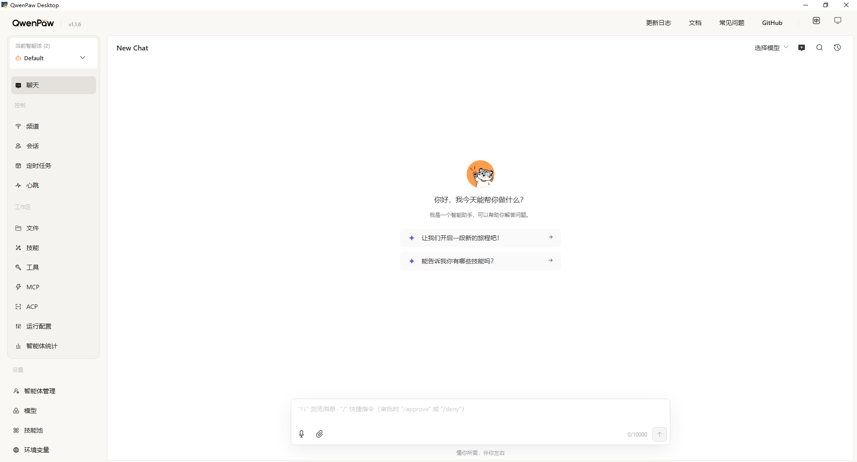
1. 可接入多智能体，按用途、平台分离。
用途：日程表助手、聊天助手、代码助手、文档资料助手；
平台：企微、钉钉、飞书等。

2. 搜资料、写摘要、做表格
3. 设置定时任务
无需每次手动发消息，可按你设定的时间自动运行：
- 定时向某频道发送固定文案（如每天9点发“”早上好“”），和 QwenPaw 对话的「场所」（钉钉、飞书、QQ、Discord、iMessage 等）即为频道。
配置频道有两种方式：
- 控制台（推荐）— 在 控制台 的 Control → Channels 页面，点击频道卡片，在抽屉里启用并填写鉴权信息，保存即生效。
- 手动编辑 agent.json — 在智能体工作区的 agent.json 中（如 ~/.qwenpaw/workspaces/default/agent.json），将需要的频道设 enabled: true 并填好鉴权信息；保存后自动重载，无需重启。

- 定时向 QwenPaw 提问并将回答发到指定频道（如每小时问“”我有什么待办”并发到企微、钉钉等）；
- 定时执行检查/摘要：将写好的一串问题问 QwenPaw，把回答发到上次的对话区域，写好的一段问题即为心跳（HEARTBEAT.md）。

4. 处理PDF/Word/Excel/PPT文档
5. 企业微信
# 1. 克隆插件仓库
git clone https://github.com/maxuebing/copaw-wechat.git
cd copaw-wechat
# 2. 安装依赖
pip install -r requirements.txt
# 3. 创建软链接到 CoPaw 自定义频道目录
mkdir -p ~/.qwenpaw/custom_channels
ln -s $(pwd)/wecom ~/.qwenpaw/custom_channels/wecom
# 4. 重启 CoPaw 服务
copaw app

然后在桌面应用，读取、总结聊天记录

三、CoPaw安全系统：
1. 魔法命令 — 使用特殊命令快速控制对话状态（如 /new 开启新对话、/clear 清空历史、/stop 停止任务、/restart 重启服务等），无需等待Agent理解。

2. 安全架构：可自定义规则
（1）工具守卫 (Tool Guard) ：运行时工具调用检测
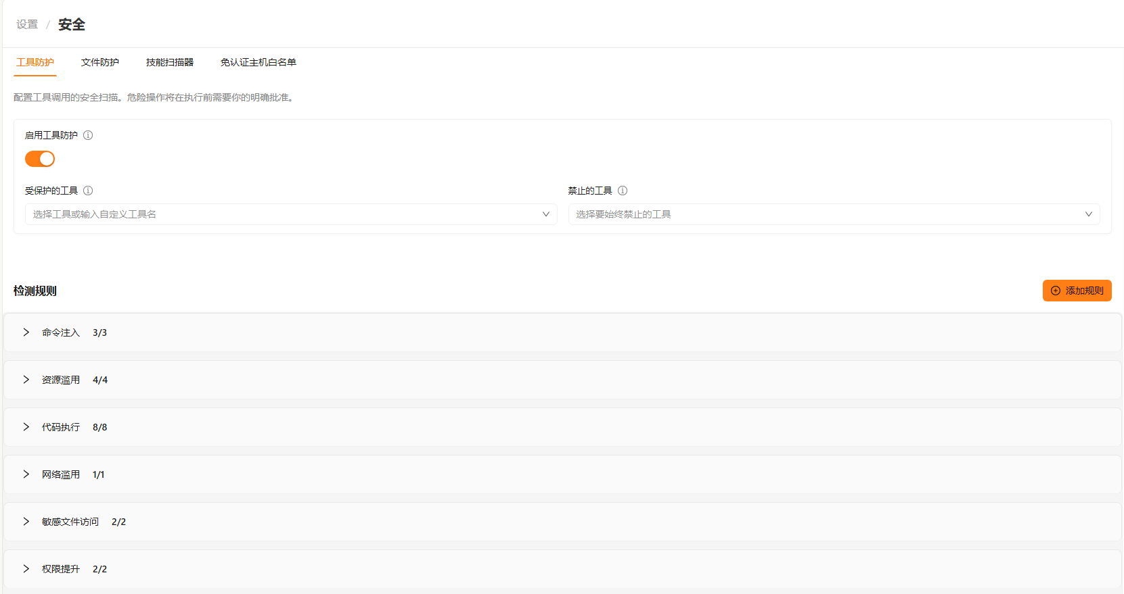
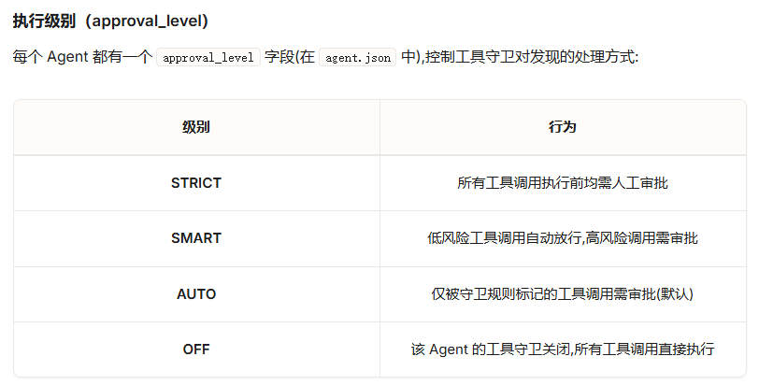

（2）文件防护 (File Guard) ：敏感文件访问控制
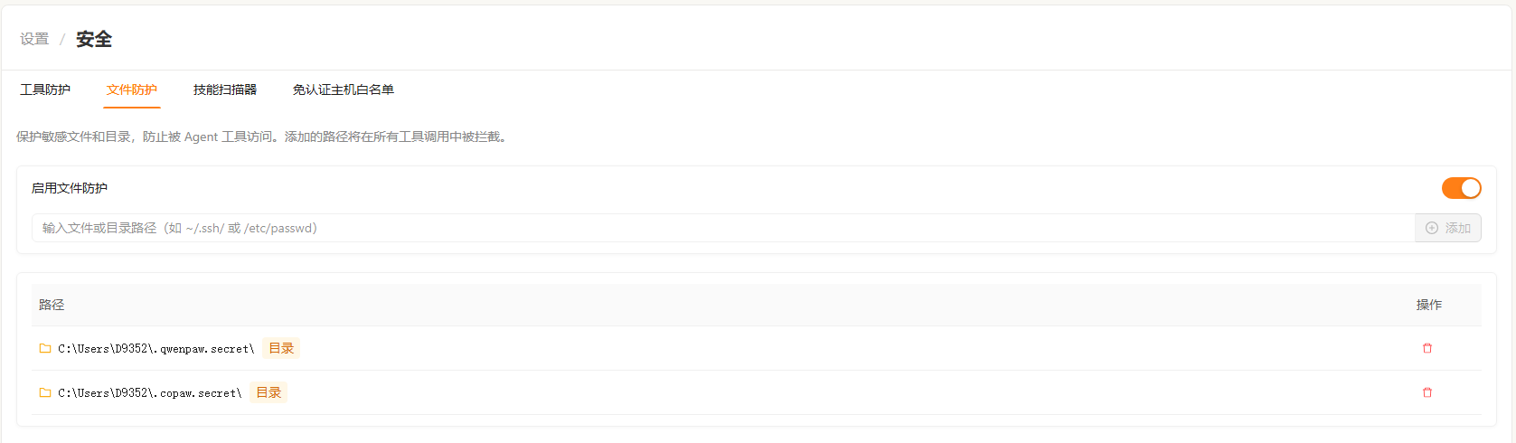
（3）技能扫描器 (Skill Scanner) ：技能安全预检
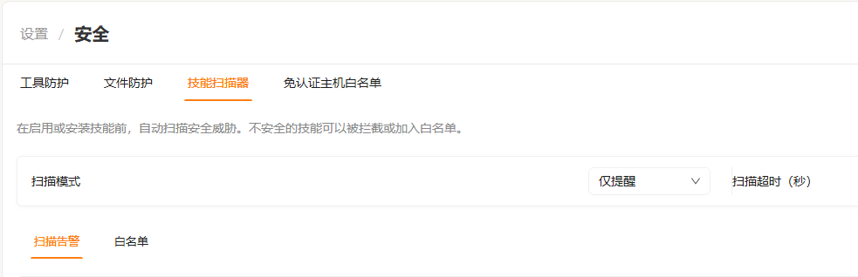
（4）Web 登录认证 ：若使用桌面APP安装包，则没有这个认证

四、CoPaw故障排查方法：
CoPaw 故障排查指南 - 运维术

五、CoPaw缺陷：
未实现Microsoft Teams的接入。

六、CoPaw潜在风险与防控：
CoPaw作为一个能操控本地电脑的AI智能体，在极大提升效率的同时，也带来了显著的安全风险。其核心风险源于 **“高度自主权”与“本地化部署”** 的结合，如果配置不当，个人数据就如同对AI敞开了大门。

以下是CoPaw主要风险的梳理及应对建议：
| 风险类别 | 风险描述 | 应对建议 |
| :--- | :--- | :--- |
| **技能包投毒** | 安装来源不明的技能（Skills）可能导致恶意代码执行，窃取信息或控制电脑。 | 仅从官方或可信渠道安装技能；可开启CoPaw内置的**技能扫描器(Skill Scanner)**，在上线前进行静态分析，检测恶意代码和硬编码密钥。 |
| **指令误读与越权** | AI可能误解模糊指令，或因“提示词注入”攻击而执行删除文件、发送隐私邮件等有害操作。 | 开启**工具守卫(Tool Guard)**，它会在执行Shell命令等危险操作前进行拦截和扫描，检测命令注入、路径遍历等高风险模式，并支持用户审批流程。 |
| **配置不当与公网暴露** | 将服务端口直接暴露于公网，且缺乏身份验证，黑客可直接控制你的CoPaw实例。 | **切勿将服务端口直接暴露于公网**；若需远程访问，应通过VPN或配置了身份验证的反向代理进行；启用Web控制台的身份验证功能。 |
| **权限过高与数据泄露** | 以管理员权限运行，CoPaw将拥有访问和修改所有系统文件的权力，可能误删系统文件或泄露敏感数据。 | 遵循**最小权限原则**，在容器或专用用户账户中运行CoPaw；配置**文件守卫(File Guard)**，限制其对系统敏感目录（如`/etc`、系统配置文件）的访问权限。 |
| **成本失控** | AI运行需消耗大量API Token，若不加管控可能产生高昂费用；有报告称部分实例消耗巨大，长期使用成本不菲。 | 设置API提供商的**用量上限或预算告警**；在CoPaw中可配置**全局速率限制**，通过调整`LLM_MAX_QPM`等参数控制每分钟查询数，避免超额调用。 |

**核心应对思路**：CoPaw的安全模型设计为 **“单操作员信任边界”** ，即默认所有能访问该实例的人都是可信的。因此，你的所有安全策略都应围绕 **“加固运行环境”** 和 **“不轻易授权”** 展开，将其视为一个拥有高级权限的管家，而非简单的聊天机器人。

